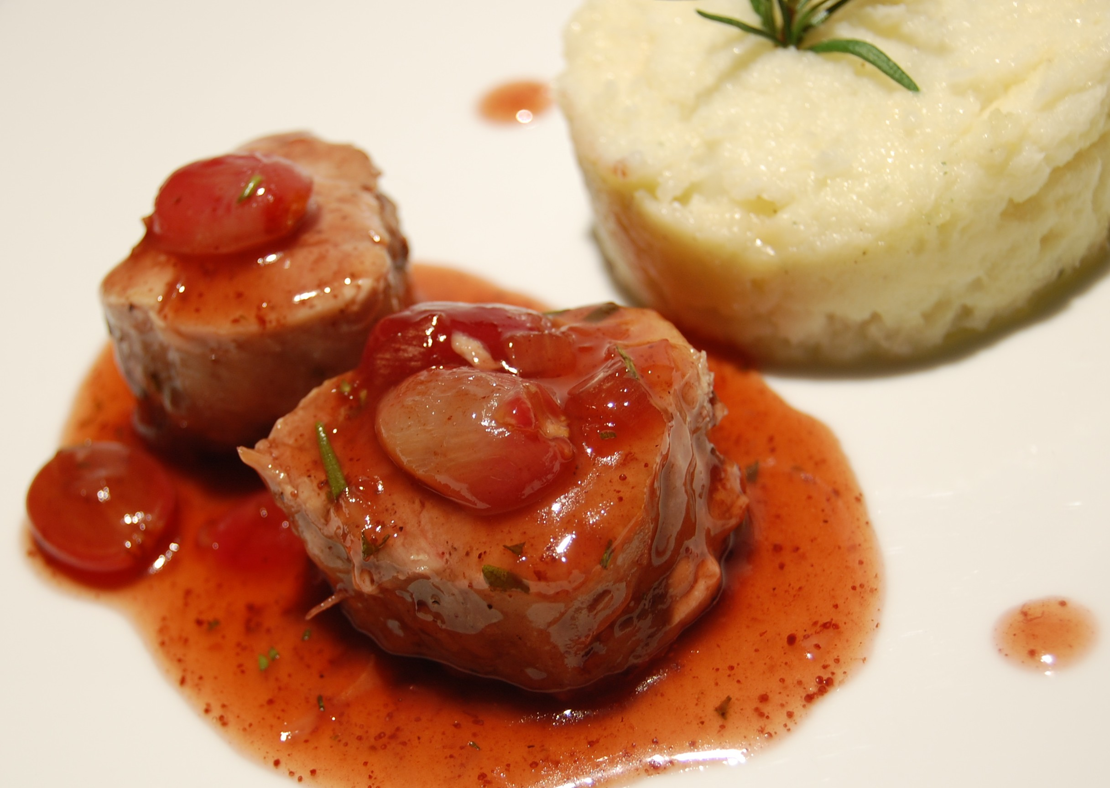 | FILET DE PORC AUX RAISINS ET AU PORTO ET CHOU-FLEUR AU PARMESAN
Rendement : 4 à 6 portions
- 2 filets de porc taillés en tronçons d'environ 1 pouce (2 cm) d'épaisseur
- 1 c. à soupe d'huile de canola ou colza
- 1 c. à thé de beurre
- 1 échalote française émincée
- 1 tasses de raisins rouges coupés en deux et épépinés si avec pépins
- 3/4 de tasse de Porto (200 ml)
- 1/4 de tasse de miel liquide (60 ml)
- 2 c. à soupe de romarin frais
- sel et poivre frais moulu
Retirer les épines du romarin et les hacher finement. Réserver.
Dans une poêle anti-adhésive, faire chauffer l'huile et le beurre. Faire revenir le porc pendant 3 à 4 minutes, puis le retirer et le mettre en attente sur une assiette chaude, recouvert d'un papier alu.
Dans la même poêle, faire sauter l'échalote 1 ou 2 minutes. Ajouter les raisins, le porto, le miel et le romarin. Porter le tout à ébullition, à feu moyen-élevé et laisser réduire, tout en remuant, pendant 3 à 4 minutes. Si la sauce est encore trop liquide, ajouter 1 c. à thé de fécule de maïs délayée dans un peu d'eau froide. Ajouter le porc et réchauffer pendant environ 1 minute. Assaisonner au goût et servir.
Pour le chou-fleur au parmesan
- 1 petit chou-fleur, défait en bouquets
- 2 gousses d'ail entières, non pelées
- 1/4 de tasse de parmesan râpé (25 g) ou plus
- 1 c. à soupe de beurre
- sel et poivre
Faire cuire les bouquets de chou-fleur et les gousses d'ail dans l'eau chaude salée. Lorsque le légume est cuit, l’égoutter et peler les gousses d'ail simplement en pressant avec le pouce et l'index. Réduire le tout en purée à l'aide du bras mélangeur. Ajouter le beurre et le parmesan et bien remuer. Saler et poivrer au goût.

